Кронштейногиб
Stalex KR-50
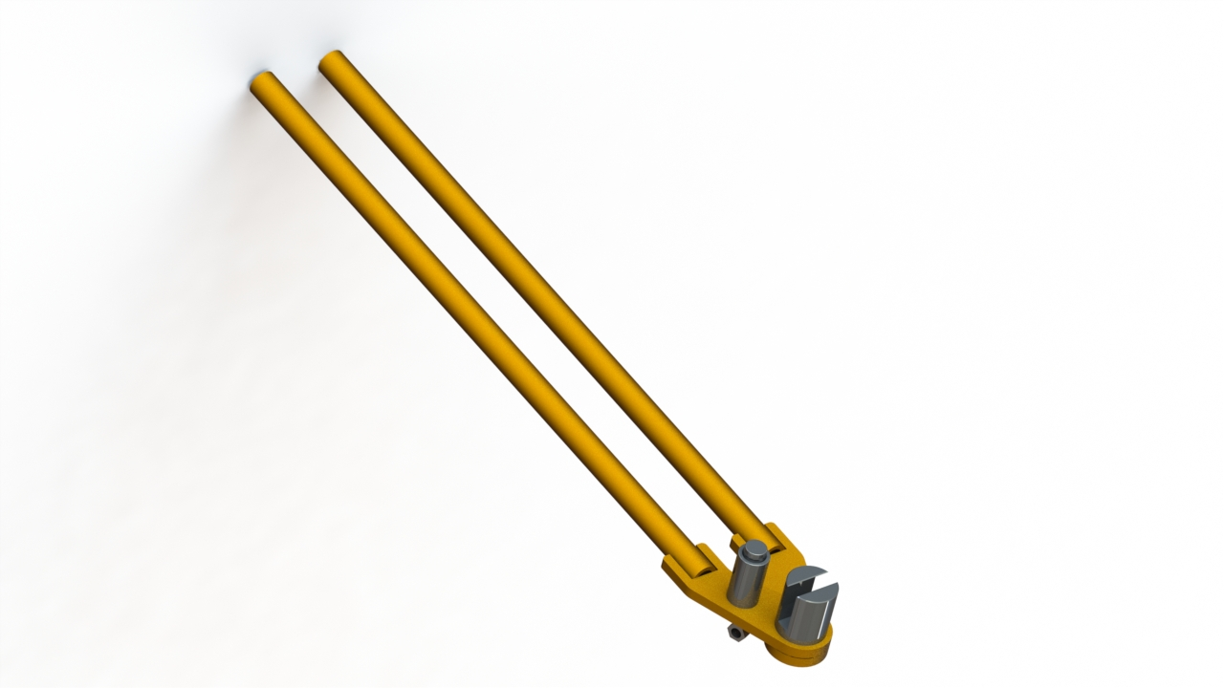

ИНСТРУКЦИЯ ПО ЭКСПЛУАТАЦИИ

ОПИСАНИЕ

Все пользователи кронштейногиба обязаны ознакомиться с руководством перед сборкой и использованием. Внимательно изучите руководство и соблюдайте все требования безопасности.
Производитель сохраняет за собой право вносить изменения в этот продукт с целью его улучшения. Поэтому настоящее руководство может включать в себя некоторые отличия.
Производитель не несет ответственность за травмы или убытки, понесенные в результате:

- Несоблюдения требований руководства.
- Неправильного использования кронштейногиба.
- Использования не оригинальных запасных частей (смотри соответствующий раздел руководства).
- Модификаций гибочной машины, которые были выполнены без прямого разрешения производителя.
- Эксплуатации необученным персоналом.

К работе с кронштейногибом допускается только обученный персонал.
Руководство должно храниться в месте, доступном для персонала, работающего с кронштейногибом, или рядом с машиной.

Общая информация
Убедитесь, что:

- Вы получили именно то, что заказывали.
- Кронштейногиб находится в прекрасном состоянии и не имеют дефектов.

Описание машины

Кронштейногиб предназначен для гибки на фиксированный угол кронштейна для водосточных и прочих желобов. Преимущественно используется для изготовления крепежа водосточных систем и круглой вентиляции, а также для гибки металлической полосы до 50 мм. Кронштейногиб (крюкогиб, полосогиб) имеет упор и регулирующий болт для фиксации получаемого угла при гибке желобов и других изделий, что позволяет получать одинаковые углы в условиях работы на стройплощадках и объектах.

Характеристики кронштейногиба

МОДЕЛЬ |  | KR-50
Максимальное сечение кронштейна | мм | 50 х 5
Приблизительный вес | кг | 9

Эти данные действительны для пластин с сопротивлением тяге до 450 МПа.

Размеры

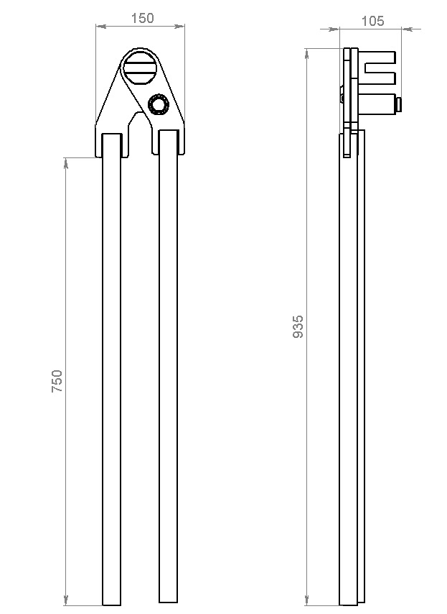

.

ИСПОЛЬЗОВАНИЕ

Эта машина должна использоваться только для гибки материалов, размеры которых соответствуют значениям, указанным на паспортной табличке.
Эта машина используется для гибки следующих стальных изделий стальных полос.

Для гибки других изделий ПРОКОНСУЛЬТИРУЙТЕСЬ С ПРОИЗВОДИТЕЛЕМ

Нормальная эксплуатация кронштейногиба

Эта машина предназначена для полос.
Использование для других целей, не указанных в этом руководстве, считается ненормальной эксплуатацией.
Любой инструмент или аксессуар, который изменяется без письменного разрешения производителя, считается непригодным и очень опасным. Результатом запрещенных изменений или неправильного использования могут стать травмы или повреждения. В этом случае производитель не будет нести ответственность.

Как гнуть детали при помощи KR-50

Разместите полосу в прорези на большой оси, приваренной к основанию, и вставьте ее в зазор между втулкой и валом.
Затем поверните рычаг по часовой стрелке, чтобы согнуть прут под нужным углом.
Если вам нужно согнуть несколько одинаковых заготовок, воспользуйтесь упорным болтом. Выставив его в нужном положении, вы обеспечите точную повторяемость угла гибки.

ПОЛОМКИ И ИХ УСТРАНЕНИЕ

НЕИСПРАВНОСТЬ | ВОЗМОЖНАЯ ПРИЧИНА | РЕШЕНИЕ
Машина не гнет детали | Износ эксцентриков | Замените эксцентрики
Машина не гнет детали | Слишком большой зазор между эксцентриком и втулкой | Замените эксцентрики
Износ вала | Отсутствие обслуживания | Периодически смазывайте втулки

БЕЗОПАСНОСТЬ

Меры предосторожности

- Во время работы с кронштейногибом существует риск захвата или травмы пальцев.
- Никогда не пытайтесь дотянуться до зоны гибки руками.
- Никогда не вставляйте в машину железные прутки и полосы размер которых превышает сечение, указанное в таблице технического описания станка.
- Оператор должен быть обучен работе с машиной и знать о рисках, связанных с такой работой.
- Работая с машиной, оператор должен помнить, что в процессе гибки материал будет выдаваться вперед. Поэтому необходимо находиться на безопасном расстоянии от зоны гибки, чтобы не быть захваченным частями машины.
- Необходимо подготовить зону сборки материала, чтобы тяжелые предметы не падали на ноги оператора.
- Необходимо прочитать и понять руководство по использованию гибочной машины.
- Рабочая зона должна быть достаточно большой для размещения самой машины и обрабатываемого материала. Размер рабочей зоны определяется длиной сгибаемого полосы.

Средства индивидуальной защиты

- Надевайте перчатки для перемещения обрабатываемого материала, иначе вы поцарапаете или порежете руки о неровную поверхность материала.
- Надевайте специальную обувь, которая защитит ваши ступни от травм в случае падения обрабатываемого материала.
- Надевайте защитные очки для защиты глаз от вылетающих частиц.

ОБСЛУЖИВАНИЕ

Необходимо периодически осматривать кронштейногиб, особенно перед первым запуском.
Простой визуальный осмотр может выявить такие дефекты, как вмятины, которые могут привести к неисправности машины в процессе эксплуатации. В случае необходимости замените сломанные или поврежденные части на новые оригинальные детали. Никогда не продолжайте работу, сняв и не заменив какую-либо деталь.
Регулярно смазывайте втулку и ось станка.

ХРАНЕНИЕ

Учитывая то, что вы можете использовать кронштейногиб на улице, мы рекомендуем защитить ее от воздействия погоды (дождя, снега, влажности) во время работы.
После окончания рабочего дня очистите машину и храните ее в помещении, для продления срока использования.
Храните кронштейногиб вдали от возможных источников ударов, которые могут повредить детали машины.

ЗАПРЕЩЕННОЕ ИСПОЛЬЗОВАНИЕ

Никогда не используйте станок для:

- Гибки материалов, отличающихся от указанных на паспортной табличке.
- Гибки в месте с недостаточным освещением.
- Гибки на улице при плохой погоде.
- Гибки без использования средств индивидуальной защиты (очков, перчаток и пр.).

